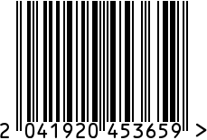
Сахарница латунная с крышкой
Артикул: 8704417-RuZons
Вес (г): 276

Габариты (ДхШхВ, см): 9,5х9,5х8
Состав: латунь, металл, перламутр
Цвет: золотистый
Страна: Индия
Продавец: ООО «РУЗОНС»
Адрес: г.Москва, ВН.ТЕР.Г.,
Муниципальный
округ Обручевский,

пр-кт Ленинский, д.111, к.1

Сахарница латунная с крышкой
Артикул: 8704417-RuZons
Вес (г): 276
Габариты (ДхШхВ, см): 9,5х9,5х8
Состав: латунь, металл, перламутр
Цвет: золотистый
Страна: Индия
Продавец: ООО «РУЗОНС»
Адрес: г.Москва, ВН.ТЕР.Г.,
Муниципальный
округ Обручевский,
пр-кт Ленинский, д.111, к.1

